Лабораторна робота №2

Алгоритмічна декомпозиція. Прості алгоритми обробки даних

**Мета:** Розробка простих консольних програм для платформи Java SE.

**1. Вимоги:**

1. Розробити та продемонструвати програму мовою Java в середовищі Eclipse для вирішення прикладної задачі за номером, що відповідає збільшеному на одиницю залишку від ділення на 10 зменшеного на одиницю номера студента в журналі групи.
2. Для визначення вхідних даних використовувати генератор псевдовипадкових чисел (java.util.Random) та забезпечити циклічне (принаймні десять ітерацій) знаходження результату рішення прикладної задачі.
3. Забезпечити виведення до консолі відповідних значень вхідних даних та результатів обчислень у вигляді таблиці.
4. Застосувати функціональну (процедурну) декомпозицію і забезпечити рішення прикладної задачі за допомогою відповідних методів.
5. Забороняється використання даних типу String та масивів при знаходженні рішення прикладної задачі.

**1.1. Розробник:**

* Кедровський Максим
* КІТ-119а
* 10 варіант

**1.2. Загальне завдання:**

Знайти найбільший спільний дільник двох цілих позитивних чисел.

**2. Опис програми:**

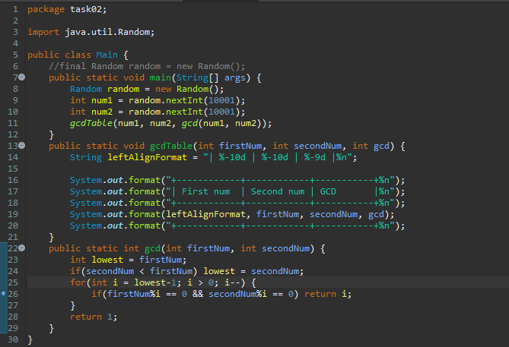

Рисунок 2.1 - Код Main.java

Функція gcd() призначена для пошуку найбільшого спільного дільнику двох цілих позитивних чисел. Функція gcdTable() для виводу даних у вигляді організованої таблиці. Таблиця розрахована для даних НСД, але за незначних модифікацій може бути використана для виводу інших даних. розроблені функції використано у void main(), як і Random.nextInt(), що генерує псевдовипадкові числа для програми

**3. Варіанти використання:**

Програма призначена для пошуку найбільшого спільного дільнику та виводу результатів у вигляді таблиці.

**Висновок:**

Ознайомився з розробкою простих консольних програм для платформи Java SE. Мовою Java було розроблено програму відповідно до індивідуального завдання.